THEME : Onde et signaux 1ère Spé

Chapitre 2 – Lentilles minces convergentes
Déroulement :
- Expérience avec sténopé (au tableau ou par les élèves directement) (parler d’image)
- Faire la même expérience mais avec une lentille et montrer que l’image est plus nette d’où l’intérêt de la lentille
- Transition : pour prévoir la position de l’image on va faire les tracés.
- Activité 1
- TP 1
- TP 2

- Activité 1 : Construction de l’image d’un objet pour une lentille convergente

- Résolution de problème : La cascade

- TP 1 - Relation de conjugaison

- TP 2 - Œil et appareil photographique



- Méthodologie :

Retrouvez toutes les explications en vidéo sur la chaine

Image réelle | Image virtuelle | Distance algébrique | Grandissement
  https://youtu.be/GAX_ZorF1hE |   https://youtu.be/FftpaV1-86c |   https://youtu.be/ENSlg-Lz07Y |   https://youtu.be/Htzb7pN1jSY
Relation de conjugaison (version simplifiée) | Relation de conjugaison (version rigoureuse) | Exercice corrigé – Relation de conjugaison et grandissement
  https://youtu.be/2gPPt61UMA0 |   https://youtu.be/DaoMvVRdfLU |   https://youtu.be/qVrRiFEF5KU
Objectifs  « Dans cette partie je dois … » | Quelle Activité ?  Quel TP ? | Maitrisé ?  /
Exploiter les relations de conjugaison et de grandissement fournies pour déterminer la position et la taille de l’image d’un objet-plan réel.
Déterminer les caractéristiques de l’image d’un objet-plan réel formée par une lentille mince convergente.
Estimer la distance focale d’une lentille mince convergente.
Tester la relation de conjugaison d’une lentille mince convergente.
Réaliser une mise au point en modifiant soit la distance focale de la lentille convergente soit la géométrie du montage optique.
Capacités mathématiques : Utiliser le théorème de Thalès. Utiliser des grandeurs algébriques.
Mots clé pour vous aider :
Petite, grande, distance focale, virtuelle, recueilli sur l’écran , constante, déplacement de l’objectif, axe optique, convergente, centre optique, transparent, accommodation, le foyer image noté F’, réelle, vergence, mise au point, convergent , C, fixe, parallèlement,

Cours
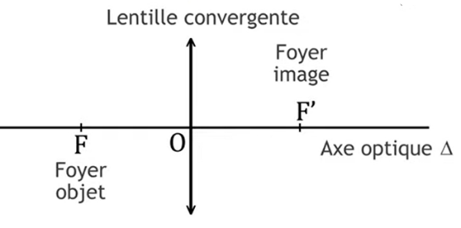
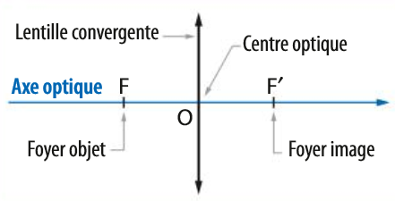
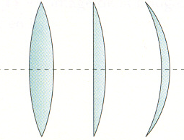
- Image d’un objet à travers une lentille convergente
- Lentille convergente.
Une lentille convergente est constituée d’un matériau transparent. Elle est plus épaisse au centre que sur les bords.
Schématisation
La distance entre le centre optique O et le foyer image F’ de la lentille est appelée distance focale de
Lentilles convergentes
la lentille.
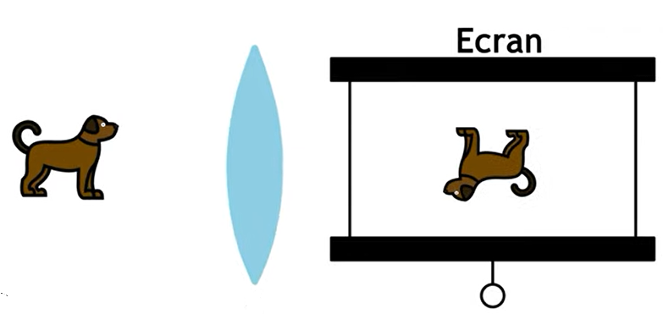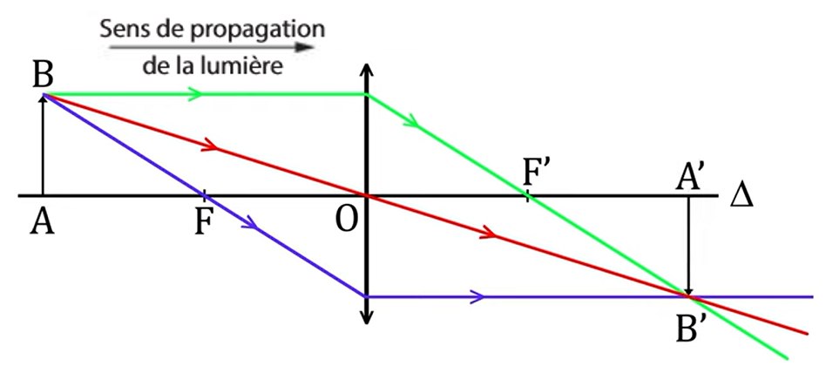
- L’objet AB est plan et perpendiculaire à l’axe optique $∆$ de la lentille.
- L’image A’B’ est plane, perpendiculaire à l’axe optique. Elle est réelle car elle peut être observé sur un écran.

- Formation de l’image.

La position de l’image d’un objet est obtenue en utilisant les trois rayons caractéristiques.
- Tout rayon lumineux passant par le centre optique O d’une lentille ne subit aucune déviation.

- Tout rayon arrivant parallèlement à l’axe optique émerge de la lentille en passant par le foyer image noté F ‘.

- Tout rayon passant par le foyer objet noté F, émerge de la lentille parallèlement à cet axe.

La position, la taille et le sens de l’image sont des caractéristiques de l’image. Elles sont déterminées graphiquement ou calculées à partir des relations de conjugaison et de grandissement.

Elles dépendent donc de la lentille mince utilisée et des caractéristiques de l’objet (sa position).

- Relation de conjugaison et grandissement

Pour décrire les positions et les tailles des objets et des images, on utilise des grandeurs algébriques (avec un signe + ou -). En grandeur algébrique, une longueur s’écrit avec une barre horizontale. L’axe d’une lentille est orienté positivement dans le sens de propagation de la lumière ; l’axe vertical l’est de bas en haut.
$$\overline{OA}=-\overline{AO}$$
- Relation de conjugaison.

La relation de conjugaison permet de déterminer la position de A‘ quand la position de A et la distance focale de la lentille sont connues.
$$\frac{1}{\overline{OA'}}-\frac{1}{\overline{OA}}=\frac{1}{\overline{OF'}}$$
- Grandissement.

Pour comparer la taille et l’orientation de l’image à celle de l’objet, on détermine le grandissement γ (gamma) ; le grandissement s’exprime sans unité.
Si γ < 0 alors l’image est renversée
Si γ > 0 alors l’image est droite
Si $\left| γ \right|$> 1 alors l’image est plus grande que l’objet
Si$\left| γ \right|$ < 1 alors l’image est plus petite que l’objet
$$γ=\frac{\overline{A'B'}}{\overline{AB}}=\frac{\overline{OA'}}{\overline{OA}}$$
- Lien entre la position de l’objet et les caractéristiques de l’image.

Objet AB situé avant le foyer objet F | Objet AB situé entre le foyer objet F et le centre optique O
Situation
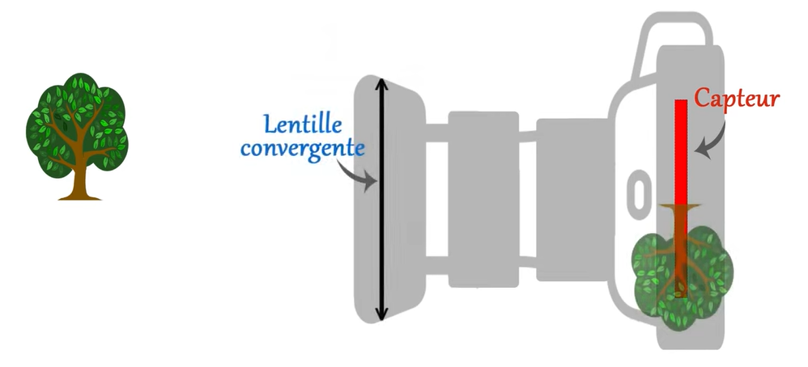 | La Loupe
Schématisation
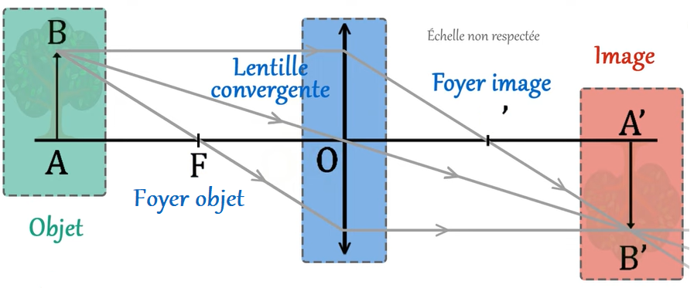 | 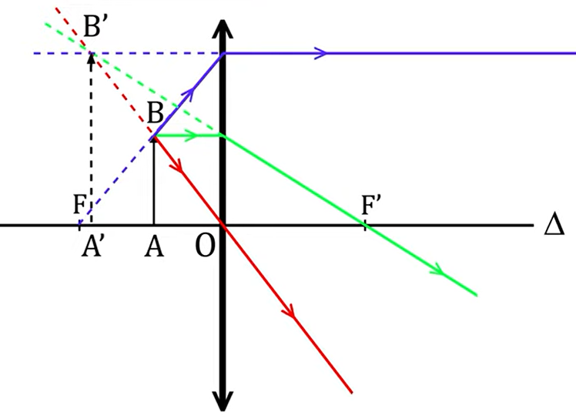
Caractéristique de l’image
- L’image formée par la lentille peut être observée sur un écran. On dit que l’image est réelle : $\overline{OA'}>0$.  - $γ<0$ : l’image est renversée.  - Si $\left|γ\right|<1$: l’image est plus petite que l’objet.  Si $\left|γ\right|>1$: l’image est plus grande que l’objet | - L’image formée par la lentille ne peut pas être observée sur un écran. On dit que l’image est virtuelle : $\overline{OA'}<0$.  - $γ>0$ : l’image est droite  - $\left|γ\right|>1$: l’image est plus grande que l’objet

- Mise au point.

Pour réaliser la mise au point, on peut soit modifier la distance focale de la lentille mince convergente, soit modifier la géométrie du montage optique, c’est-à-dire les distances objet – lentille ou lentille – écran.

Carte mentale

